PL - VLA - 4.B Kultúrne regióny Slovenska

Všetky regióny vytvárajú ľudovú kultúru krajiny .Patria sem: zvyky, piesne, tance, nárečia, remeslá, kroje, spôsob stravovania, architektúra a tradície.Dnes už nie sú zvyky a tradície tak bežné ako v minulosti – nosenie krojov , rozprávanie spisovnou slovenčinou nie nárečím, zanikli tradičné remeslá ako drotárstvo , rezbárstvo, košikárstvo, tkáčstvo.Usporiadavajú sa ľudové slávnosti Východná, Detva- kde sa spieva, tancuje , hrá na ľudových hudobných nástrojoch, aby sa nezabudlo na krásu ľudových tradícií.Skanzen – dedina, v ktorej sa zachovala ľudová architektúra: Čičmany, Vlkolínec.
Kultúrne regióny Slovenska :

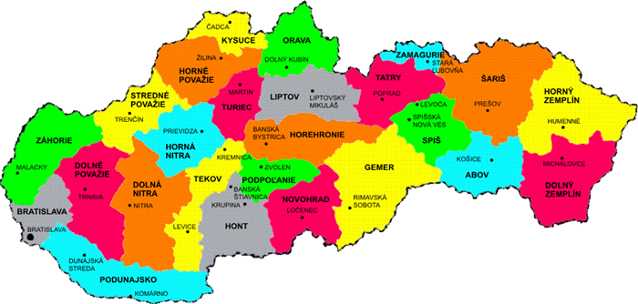

Do mapy vypíš názvy aspoň 10 kultúrnych regiónov

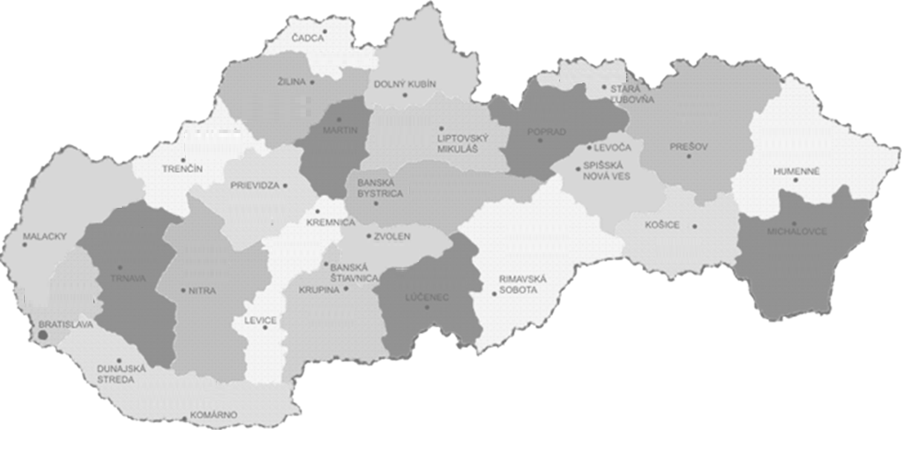
- Napíš názvy 3 rodinných zvykov a tradícií
________________________________________________________________

- V ktorom meste sa každoročne koná najväčší folklórny festival na Slovensku?
________________________________________________________________

